МИНИСТЕРСТВО НАУКИ И ВЫСШЕГО ОБРАЗОВАНИЯ
РОССИЙСКОЙ ФЕДЕРАЦИИ

ФЕДЕРАЛЬНОЕ ГОСУДАРСТВЕННОЕ
БЮДЖЕТНОЕ ОБРАЗОВАТЕЛЬНОЕ УЧРЕЖДЕНИЕ
ВЫСШЕГО ОБРАЗОВАНИЯ

«ВЯТСКИЙ ГОСУДАРСТВЕННЫЙ УНИВЕРСИТЕТ»

Факультет автоматики и вычислительной техники

Кафедра радиоэлектронных средств

Лабораторная работа №2
«Принципы выполнения команд ветвления, организация циклов и подпрограмм»
Вариант 3

Выполнил: студент группы ИНБб-3301-02-00 /Н. А. Емцова/

Проверил: преподаватель кафедры РЭС /М. А. Земцов/

Киров 2026
Цель работы: изучение принципов выполнения команд ветвления, организации циклов и подпрограмм микропроцессоров с архитектурой x86.

Задание.
Создайте новый проект в Visual Studio (См. мет. указания к лабораторной работе №1).
Напишите программу на ассемблере, реализующую вычисления в соответствие с вариантом. В переходах по адресу необходимо использовать подпрограммы.
Подобрать входные данные таким образом, чтобы проверить правильность выполнения программы при всех вариантах ветвлений и переходов.
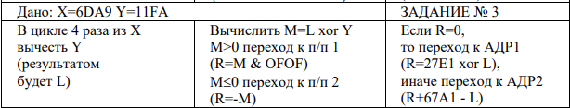
Рисунок 1 – Вариант задания

Текст программы:

.686
.model flat, stdcall
.stack 4096

.data
X dw 6DA9h ; Исходное X
Y dw 11FAh ; Исходное Y
L dw ? ; Результат цикла
M dw ?
R dw ? ; Конечный результат

.code
ExitProcess PROTO STDCALL :DWORD
Start:

mov ax, X ; AX = X (6DA9)
mov bx, Y ; BX = Y (11FA)
mov ecx, 4
call cycle ; Счетчик = 4

mov L, ax ; L = результат

mov ax, L ; AX = L
xor ax, Y ; AX = L xor Y
mov M, ax ; M = результат (343B)

cmp M, 0 ; Сравниваем M с 0
jg R1 ; Если M > 0, идем в sub1
jle R2 ; Если M <= 0, идем в sub2

R1:
call SetR1
jmp continue
R2:
call SetR2

continue:
cmp R, 0
je A1 ; Если R = 0, идем в addr1
jne A1 ; Если R ? 0, идем в addr2

A1:
call addr1
jmp finish
A2:
call addr2
finish:
Invoke ExitProcess, 0

cycle:
sub ax, bx ; AX = AX - BX
loop cycle ; ECX--, если ECX>0 то cycle
ret

SetR1 proc
mov ax, M
and ax, 0F0Fh
mov R, ax
ret
SetR1 endp

SetR2 proc
mov ax, M
neg ax
mov R, ax
ret
SetR2 endp

addr1 proc

mov ax, 27E1h
xor ax, L
mov R, ax
ret
addr1 endp

addr2 proc
mov ax, R
add ax, 67A1h
sub ax, L
mov R, ax
ret
addr2 endp

End Start
Выполнение программы.
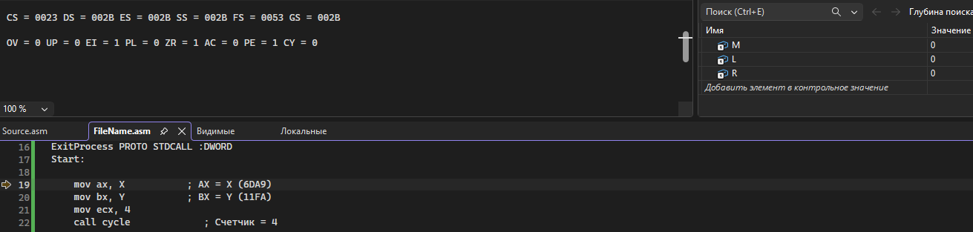
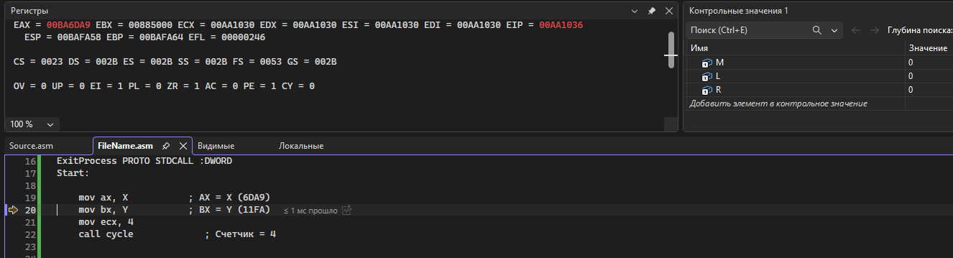
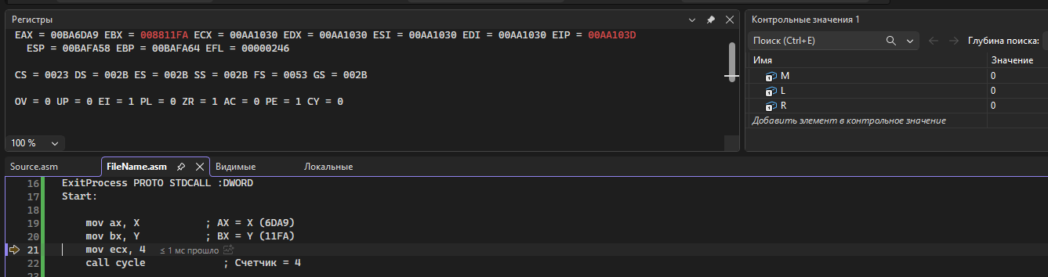
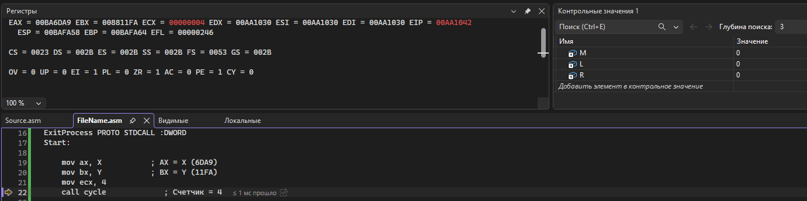
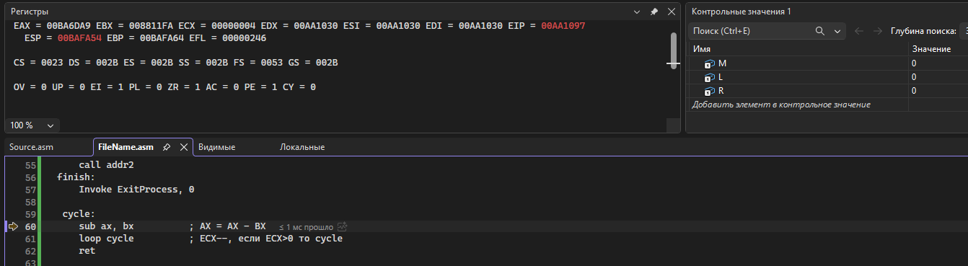
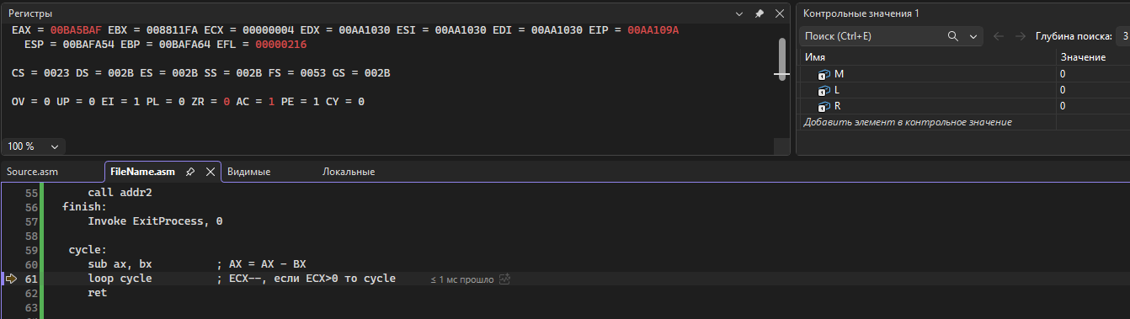
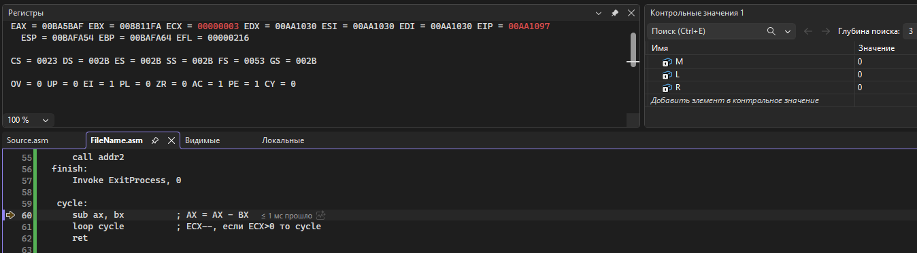
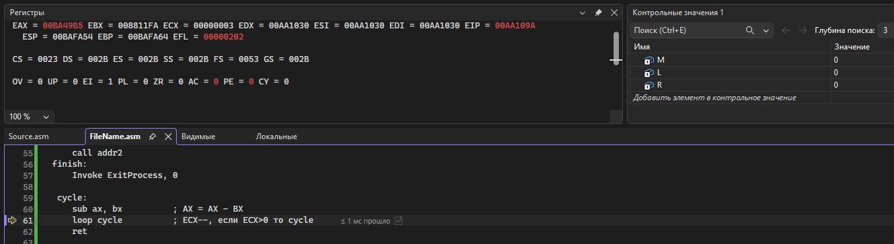
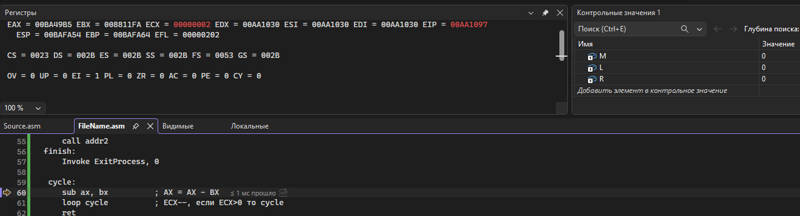
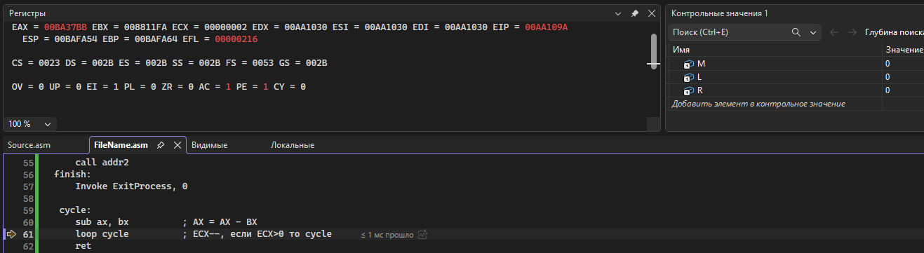
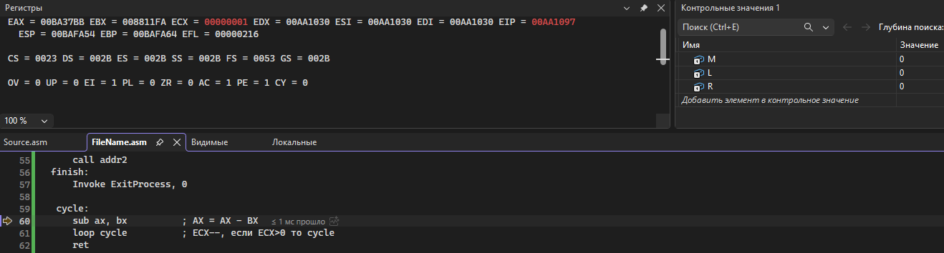
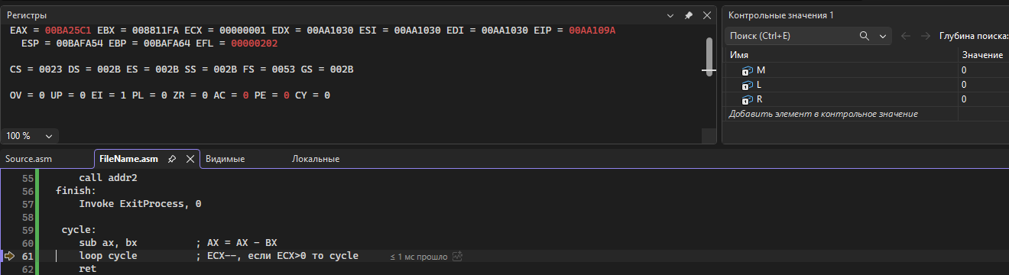
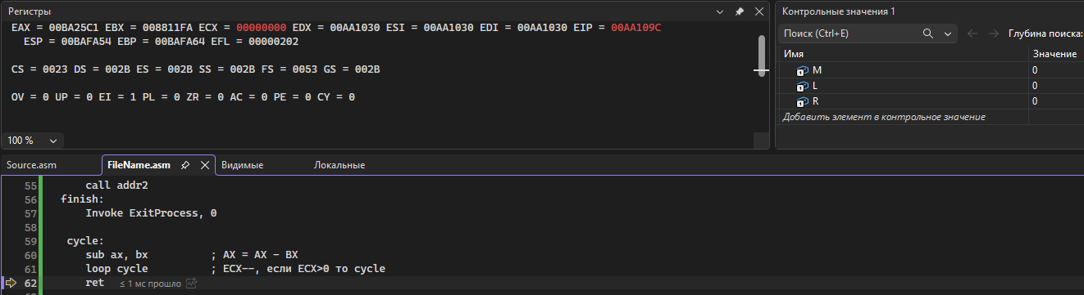
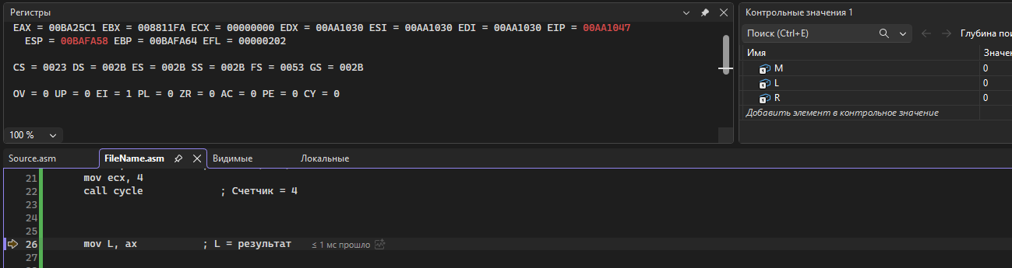
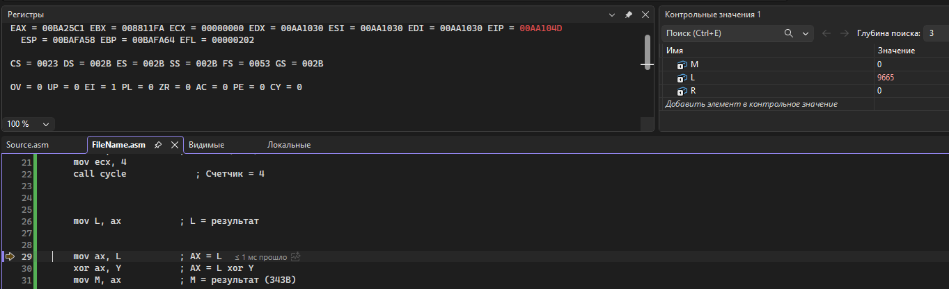
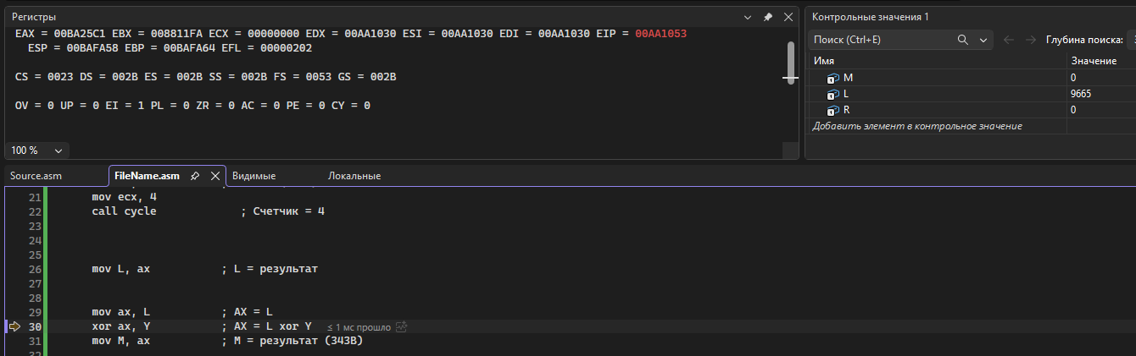
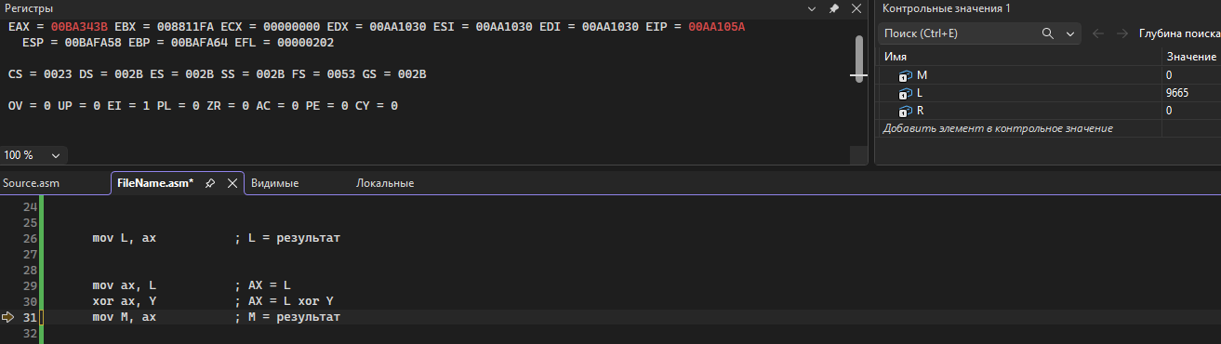
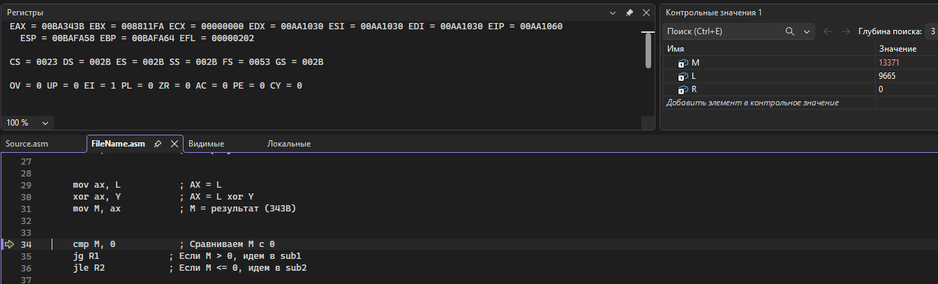
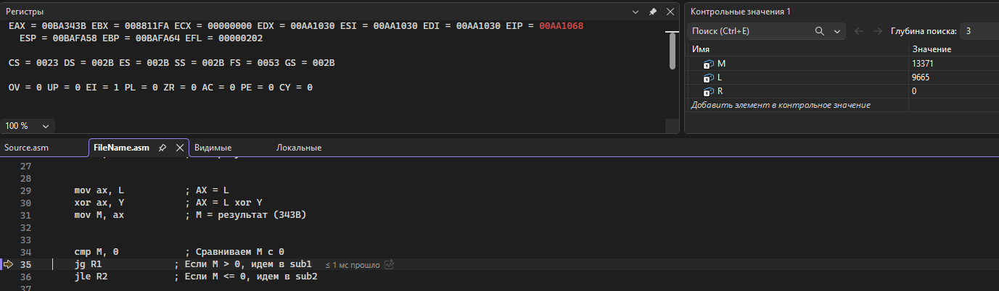
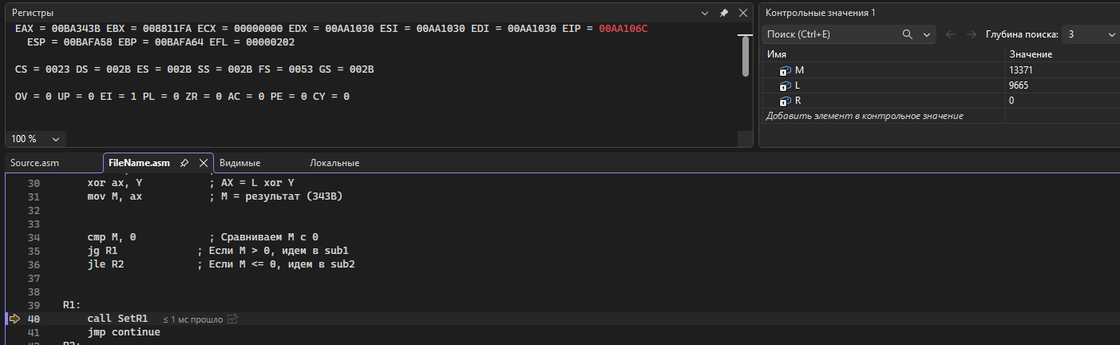
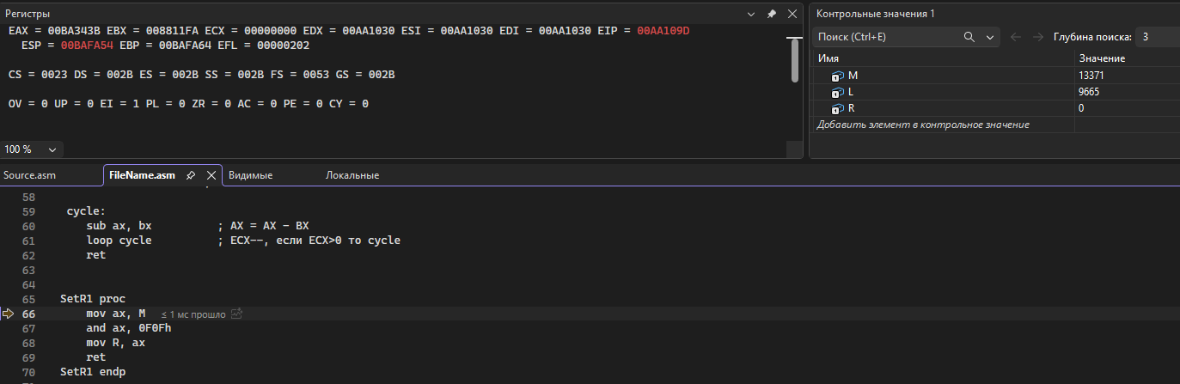
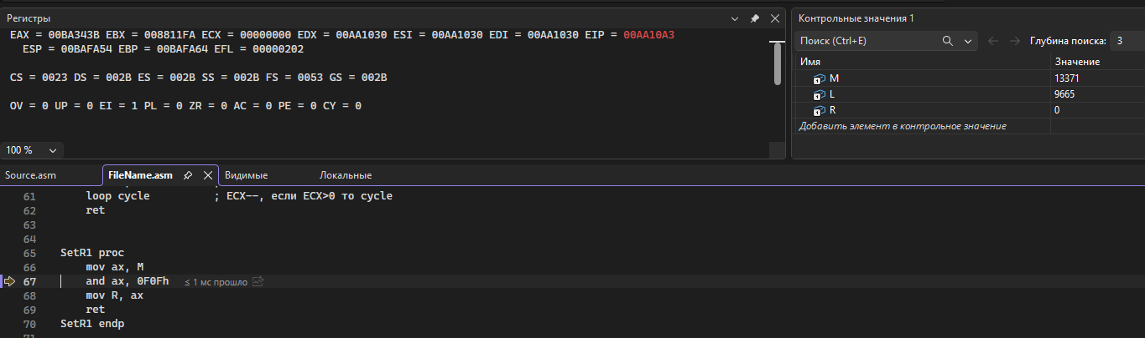
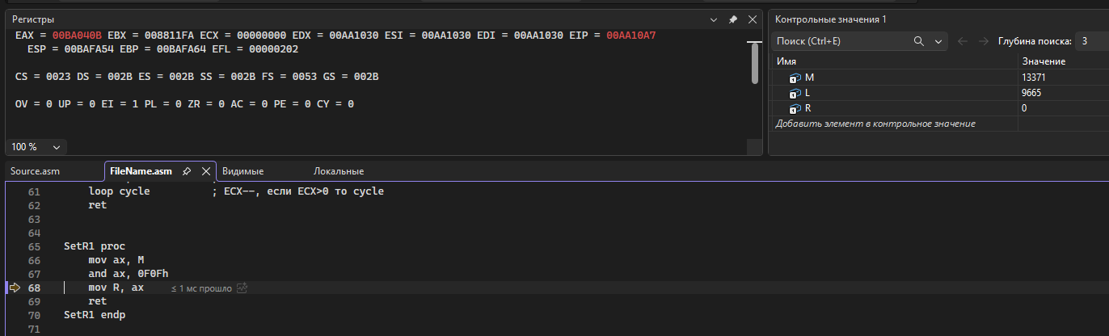
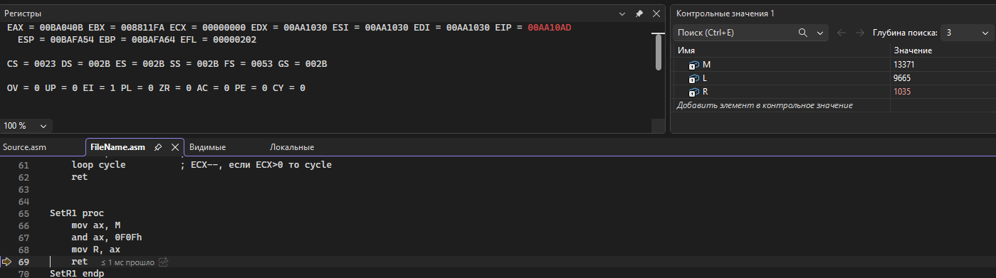
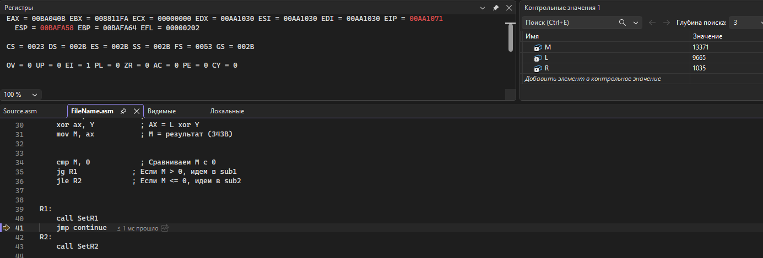
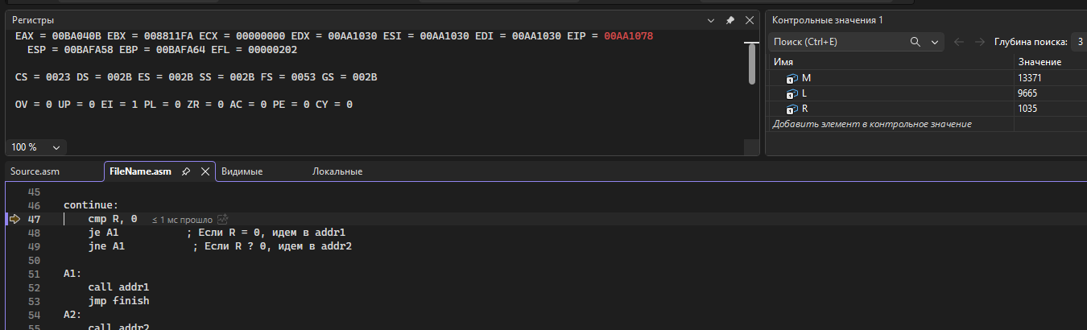
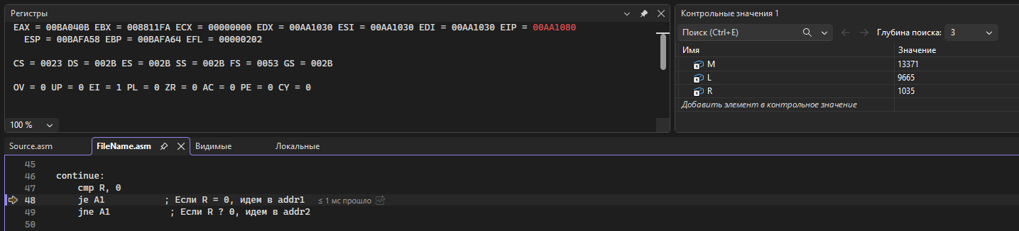
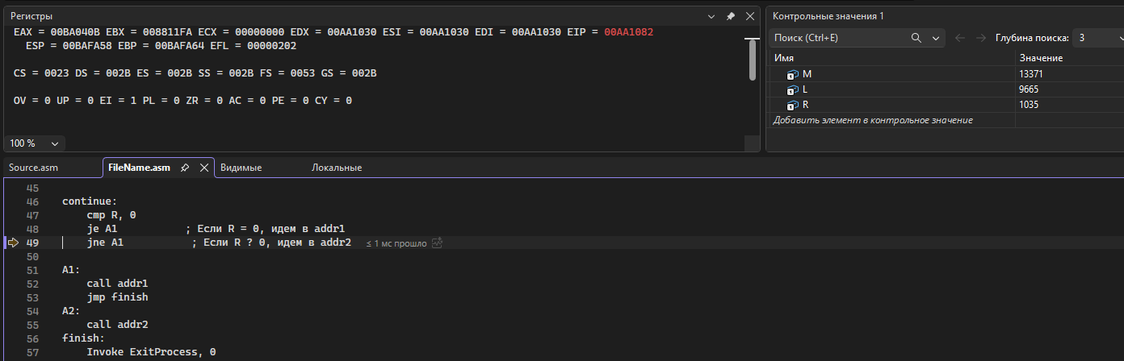
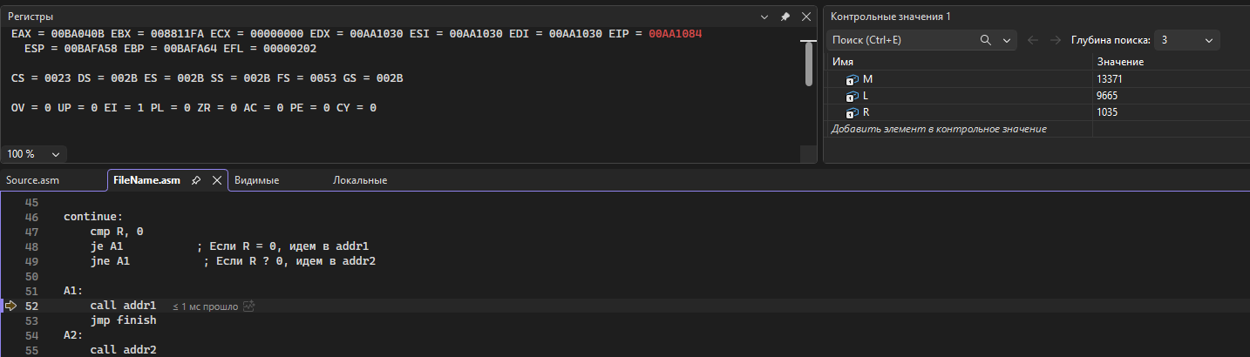
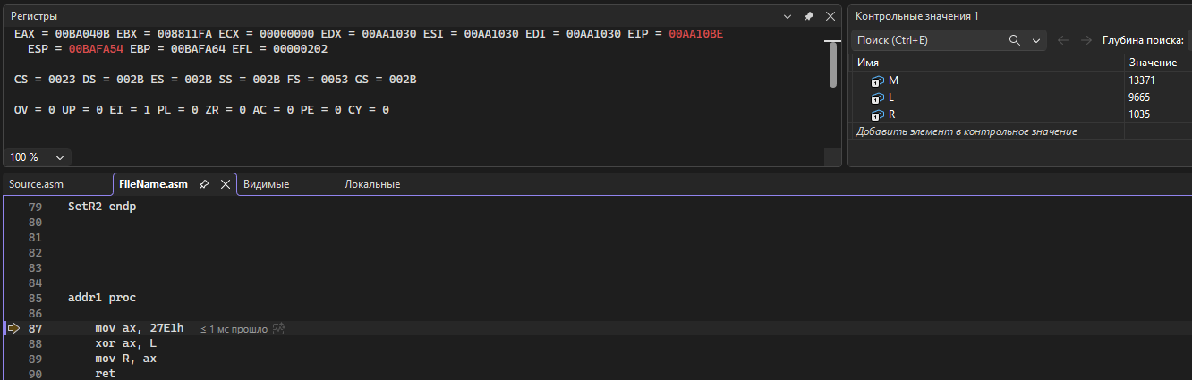
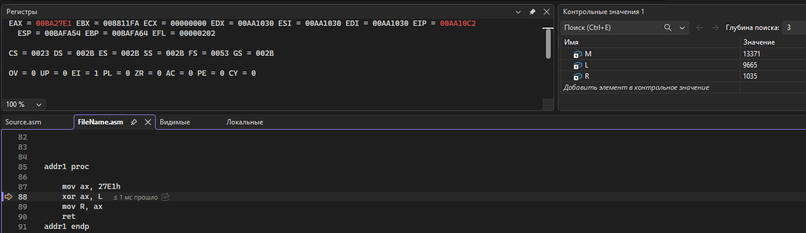
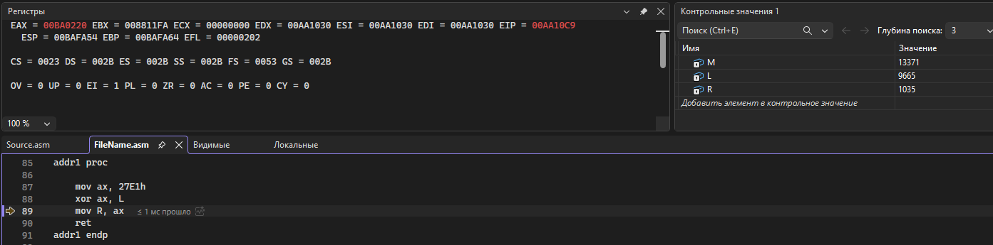
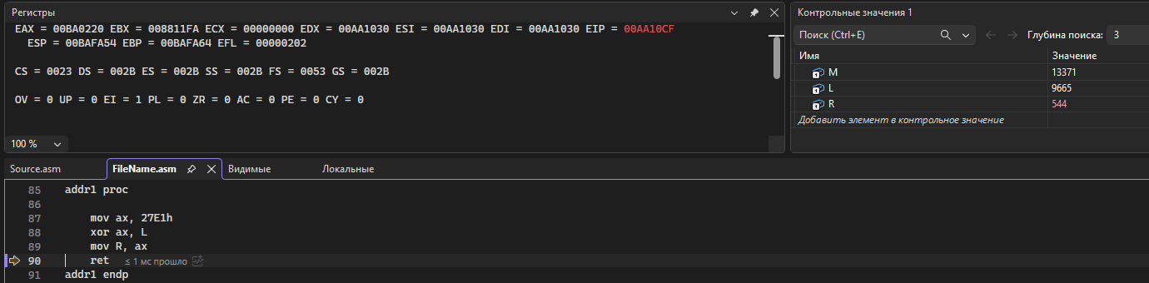
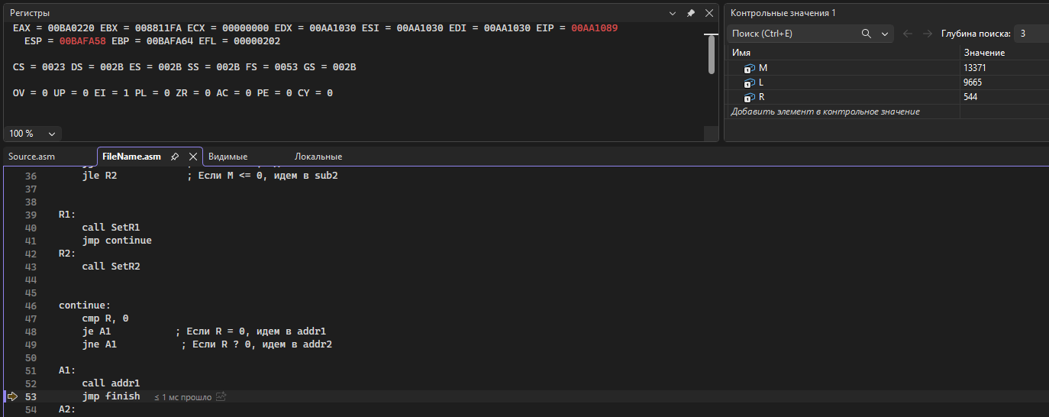
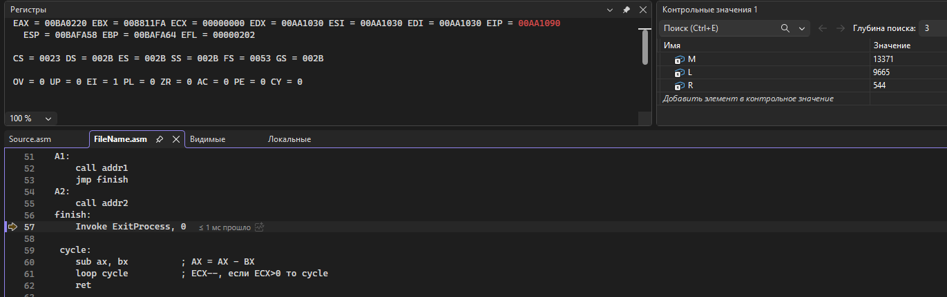

Выполнение программы при X=5F00, Y=1000
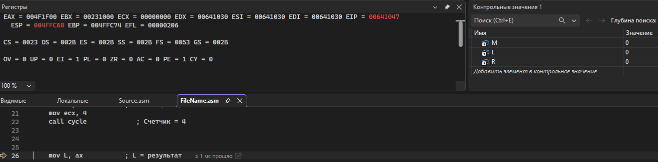
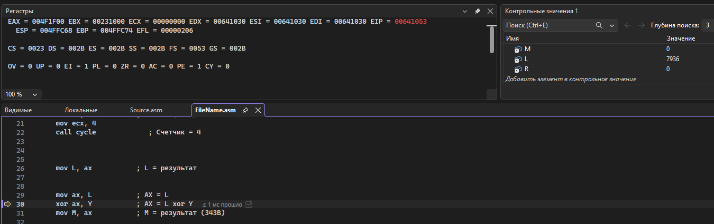
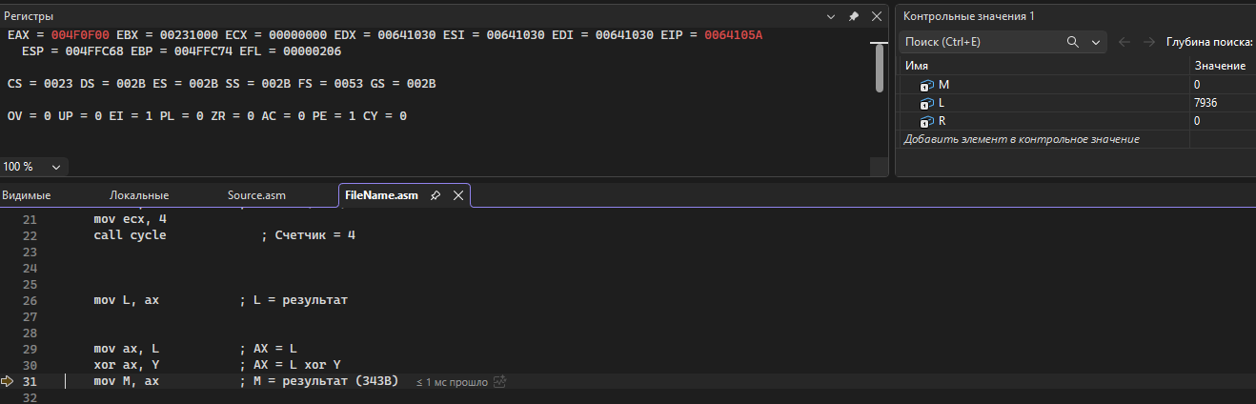
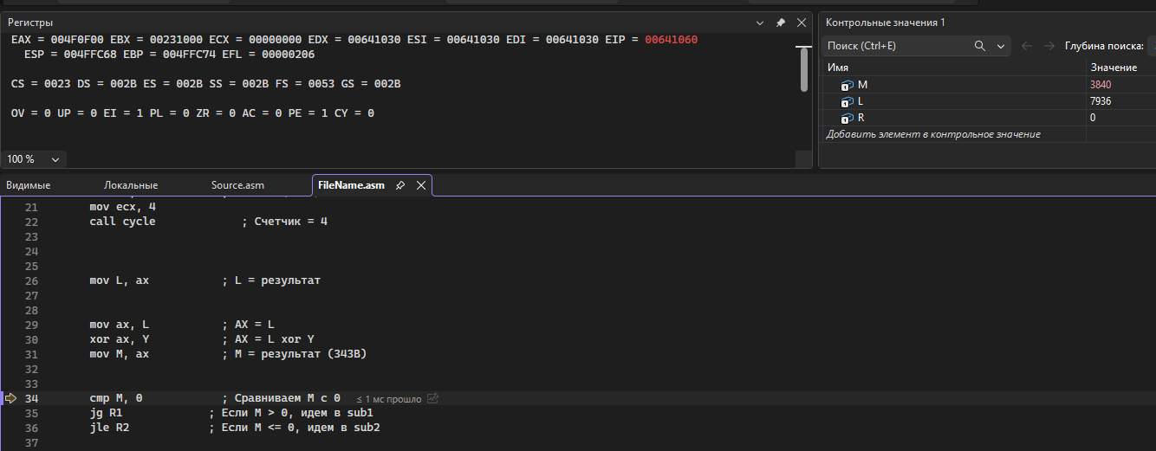
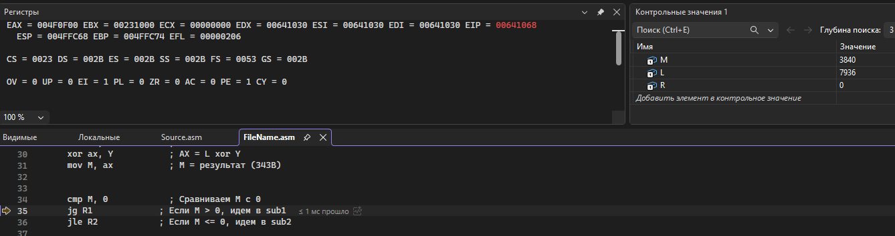
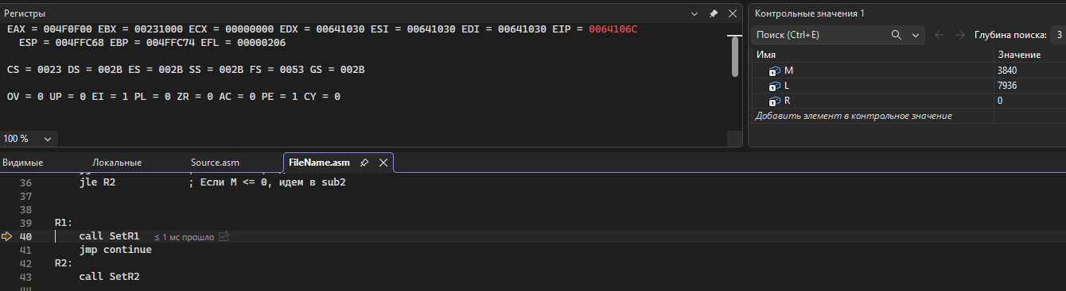
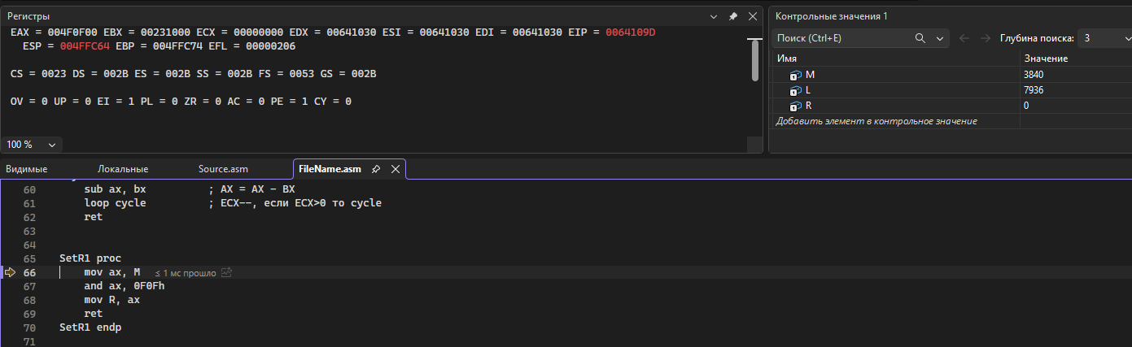
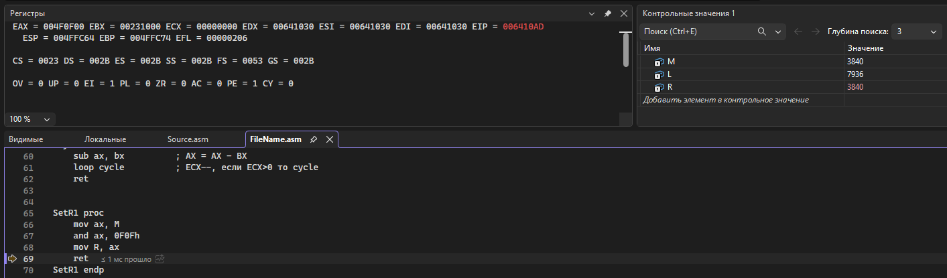

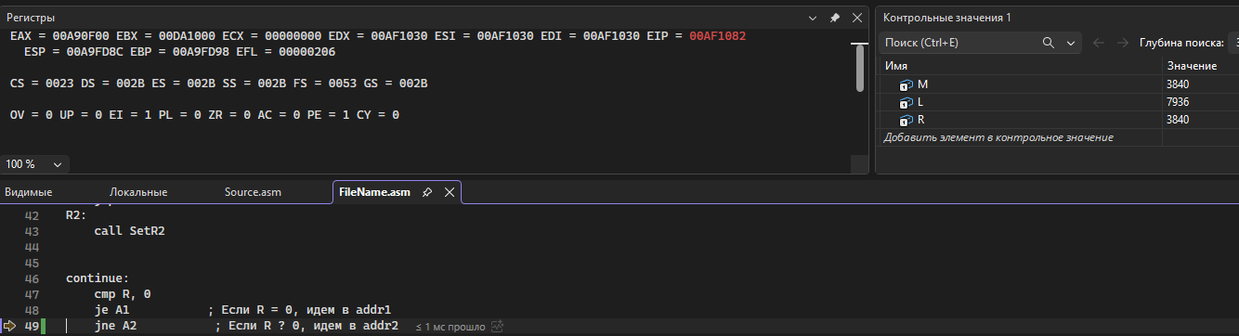
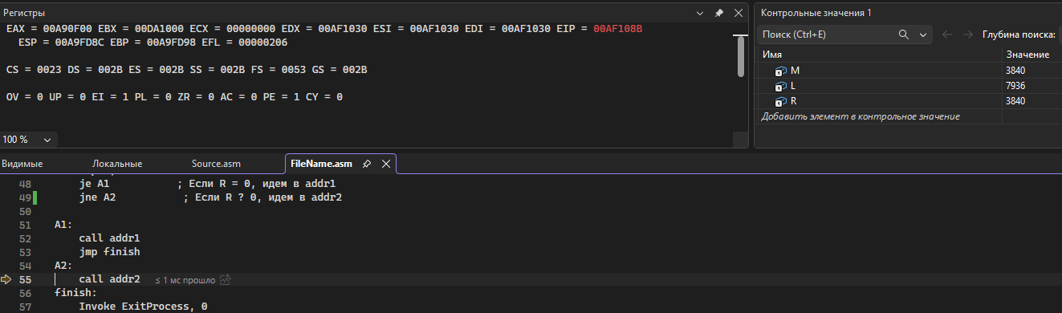
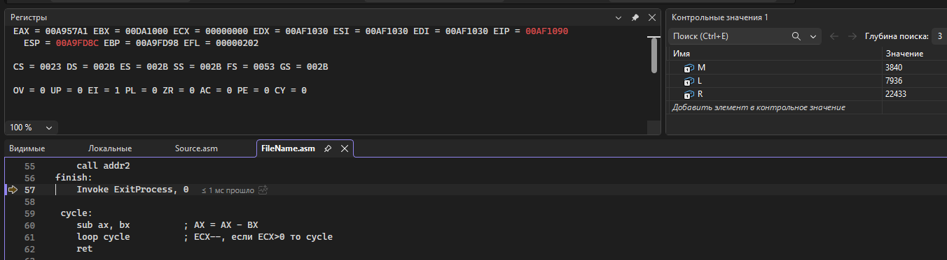

Выполнение программы при X=1000, Y=5000
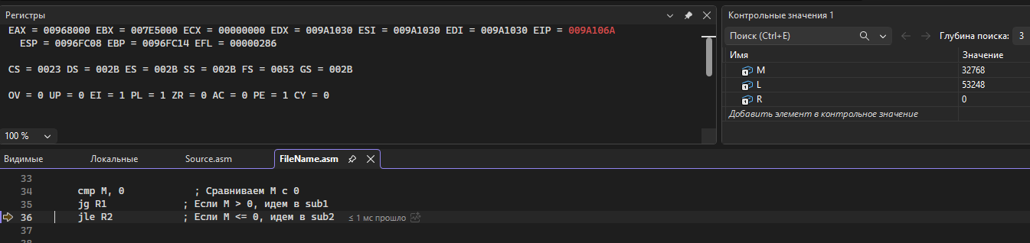
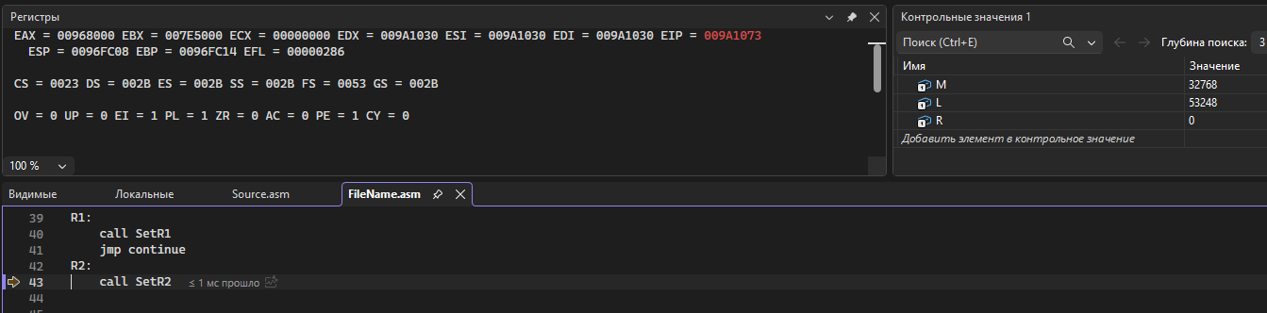
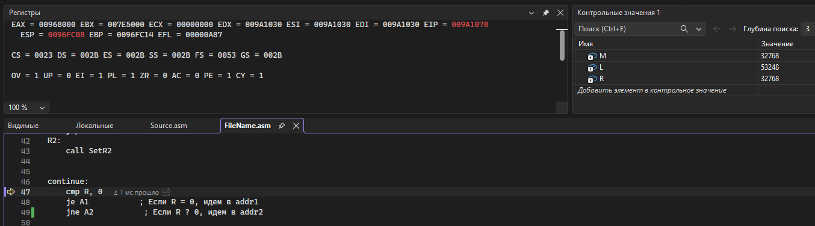
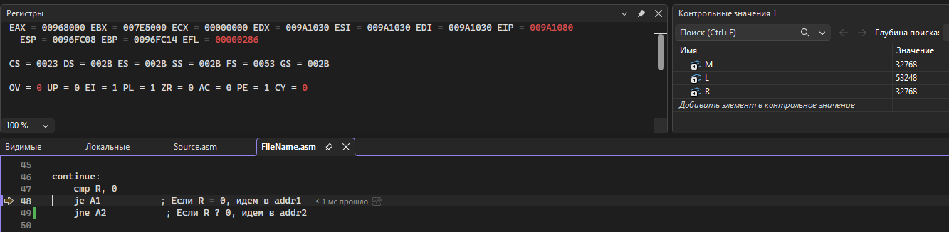
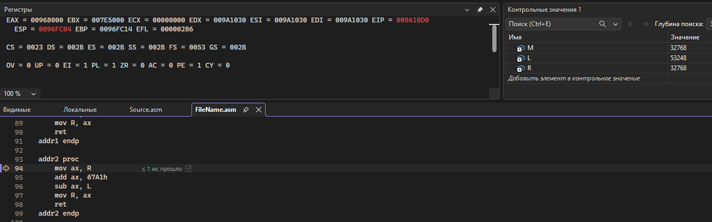
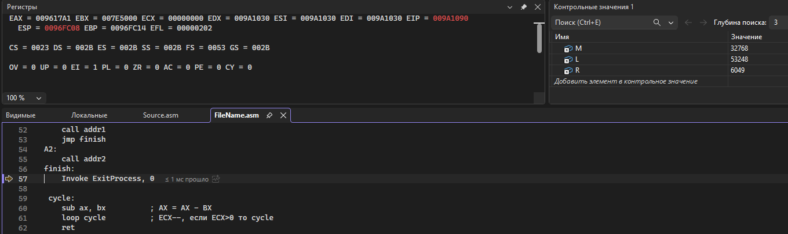

Выполнение программы при X=5000, Y=1000
